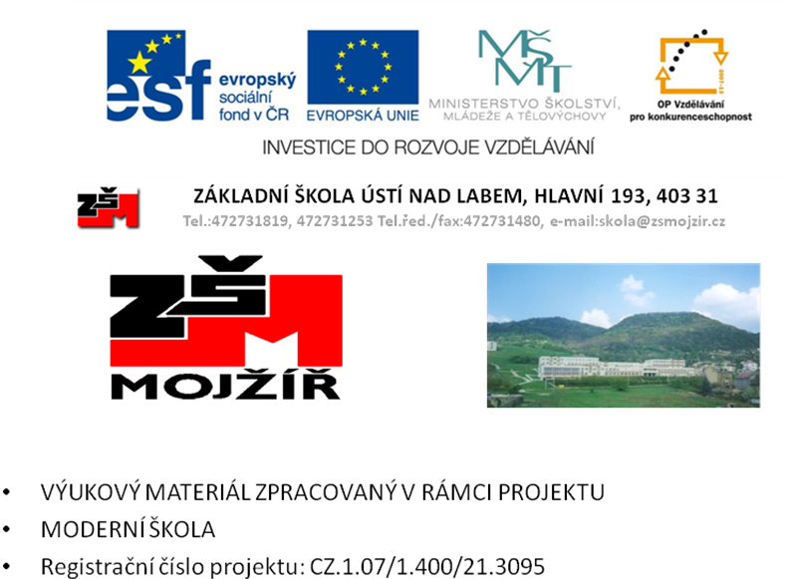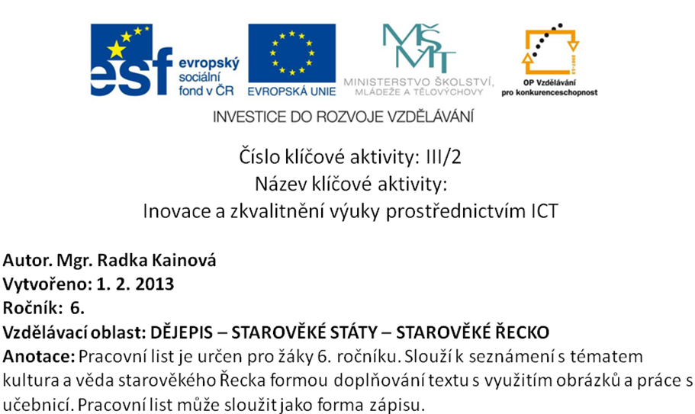

KULTURA A VĚDA VE STAROVĚKÉM ŘECKU
Do textu vždy doplň vhodná slova ze závorky.
1) MALÍŘSTVÍ
Řekové malovali především na ……………….. a na zdi domů tzv. …………. Malby na nádobách vznikaly tak, že se na ně nanesly dvě vrstvy barvy a motivy se proškrabovaly přes vrchní vrstvu. Pokud byla vrchní vrstva černá a spodní červená, měly postavy červenou barvu a takové keramice se říkalo………………….... Pokud byl postup obrácený (barvy se vyměnily), vznikla keramika ………………………. Nejčastějšími motivy byly ………………… výjevy a obrazy z …………………. života.
( každodenního, keramiku, černofigurová, fresky, mytologické, červenofigurová)
Poznáš podle obrázku, o který typ keramiky se jedná? obr.č. 1…………………………………….
obr.č. 2……………………………………..
obr.č. 3……………………………………..
Které z nádob se říká amfora? obr.č. ……..
1) 2) 3)
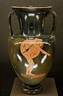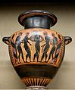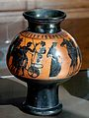

2) SOCHAŘSTVÍ
Nejstarší řecké sochy měly strnulý výraz. Většinou znázorňovaly mladou dívku, těm se říkalo……………... nebo mladého chlapce, kterým se říkalo ………………. Řecké sochy bývaly barvené, cizím slovem ……………………….. Materiál byl nejčastěji …………… nebo ……………….. Nejvýznamnější sochaři byli Praxiteles, Polykleitos a ……………. Nejznámějším sochařem, který pracoval na aténské akropoli byl ………………..
(bronz, Kůros, Myrón, polychromované, Feidias, mramor, Koré)

Poznáš, které sochy jsou znázorněny na obrázcích? Připiš k nim správné názvy.
1) ……………………….. 2)……………………….. 3)……………………………

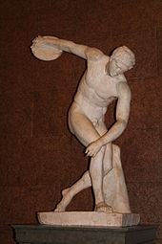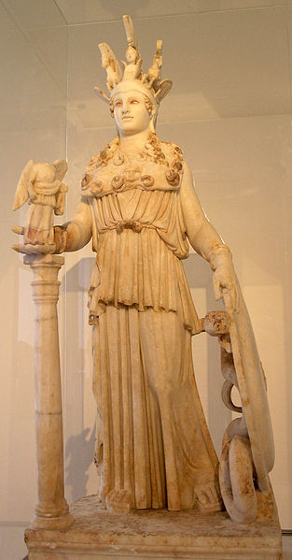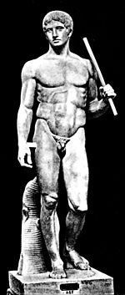

(Athéna Parthenos, Diadumenos – muž nesoucí kopí, Diskobolos – muž vrhající disk)
3) ARCHITEKTURA
Typickým prvkem architektury byl …………… Podle jeho výzdoby se rozlišovaly řecké stavební ………… Nejstarší sloup byl mohutný a málo zdobený. Říkalo se mu …………………. Štíhlejší sloup ……………… měl hlavici zdobenou dvěma závity. Nejkrásnější byl sloup ……………………., který měl hlavici zdobenou listy akantu (druh bodláku). Někdy měly sloupy podobu ženských postav. Říká se jim ……………………. Sloupy nesly střechu s trojúhelníkovým ………………….. zdobeným ……………………. Tak byla stavěna většina řeckých ……………….
(štítem, dórský, sloup, karyatidy, korintský, reliéfy, chrámů, iónský, slohy)
Poznáš, které typy sloupů jsou na obrázcích?
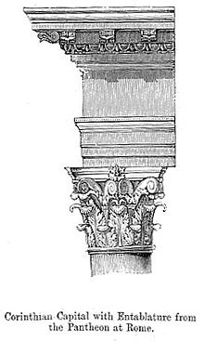
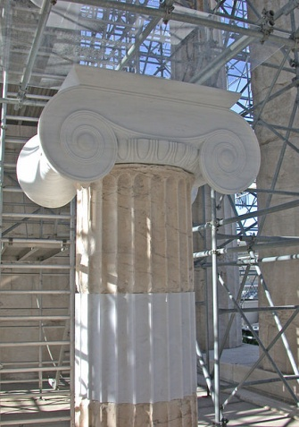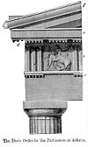
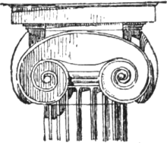

1)…………………………. 2)…………………………….. 3)………………………….

4) DIVADLO
Řekové divadlo počítali k poezii, protože divadelní hry byly skládány ve ………………… Hrály se dva druhy her: vážné neboli ………………. a veselé neboli ………………… Ty první byly inspirovány většinou …………………. a ty druhé si braly náměty nejčastěji z …………………….. života nebo ………………. Řecké divadlo se hrálo ve volné přírodě a říká se mu …………………….. Hrát mohli pouze ………….. a hráli v ………………, aby mohli hrát i ženské role. Nejznámějšími autory her byli……………., Aristofanes, ……………… a ……………... Všichni psali hry vážné, jen ………………. psal veselohry.
( komedie, Aischylos, každodenního, amfiteátr, verších, politiky, Aristofanes, muži, tragédie, Euripides, maskách, mytologií, Sofokles)
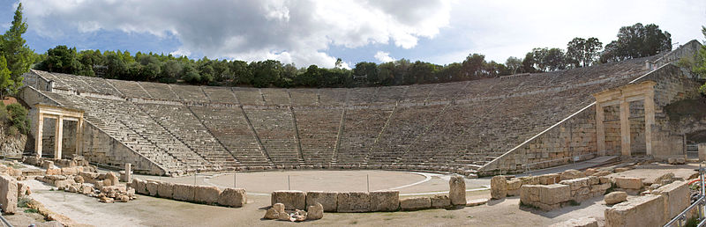

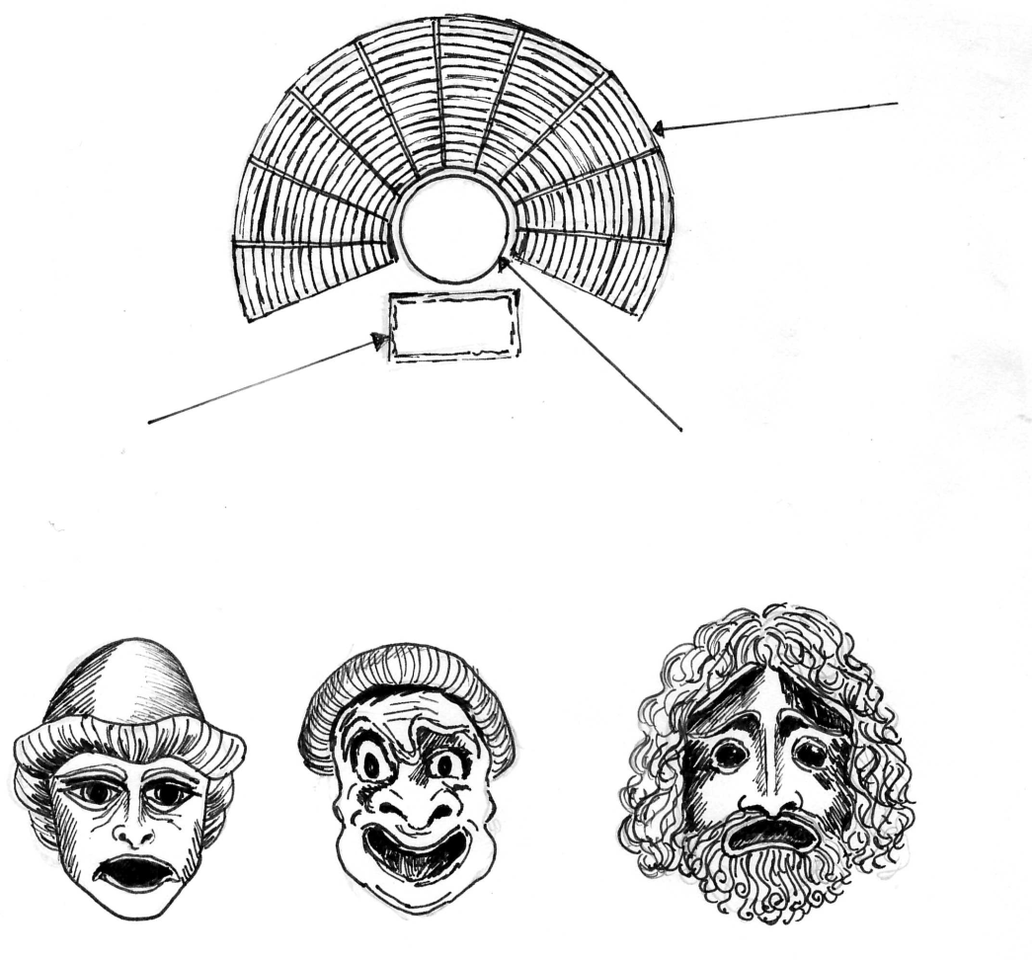

1) 2) 3)
Dopiš k šipkám správné části divadla ( scéna, hlediště, orchestra)
Napiš číslo masky, ve které herci hráli komedie:

Nyní zkus do prázdných rámečků nakreslit vlastní návrhy masek.

maska na komedie maska na tragédie

5) VĚDA
Řekové položili základy mnoha současným vědám. Přísahu jednoho z nejslavnějších řeckých lékařů, ……………………….., skládají lékaři po ukončení studia dodnes. Matematické a geometrické poznatky některých slavných Řeků používáme dodnes. …........................ z Milétu objevil mnoho pouček o vztahu ……………….. a trojúhelníku. Autorem známé věty týkající se stran ………………….. je slavný matematik ……………………… Fyzik ………………….. objevil například zákon o ……………… ponořeném do ………………… Slavnými historiky byli ………………….., který popsal děj ………………………… válek a ………………………., autor podrobného popisu ………………….. války. Vědcům, kteří zkoumali podstatu světa se říká ……………………. Nejznámějšími byli ………………….., …………………….. a vychovatel Alexandra Velikého ………………………..
( Thales, Herodotos, Hippokrata, peloponéské, kružnice, Thukydides, Platon, trojúhelníku, filozofové, kapaliny, Archimedes, Aristoteles, Pythagoras, řecko-perských, Sokrates, tělesu)

Řešení:
1) MALÍŘSTVÍ
pořadí slov v textu: keramiku, fresky, červenofigurová, černofigurová, mytologické, každodenního
obrázky: 1) červenofigurová 2) černofigurová 3) černofigurová
Amfora – obr.č. 1
2) SOCHAŘSTVÍ
pořadí slov v textu: Koré, Kůros, polychromované, bronz, mramor, Myrón, Feidias
obrázky: 1) Diskobolos 2) Athéna Parthenos 3) Diadumenos
3) ARCHITEKTURA
pořadí slov v textu: sloup, slohy, dórský, iónský, korintský, karyatidy, štítem, reliéfem, chrámů
obrázky: 1) iónský 2) dórský 3) korintský
4) DIVADLO
pořadí slov v textu: verších, tragédie, komedie, mytologií, každodenního, politiky, amfiteátr, muži, maskách, Sofokles, Aischylos, Euripides, Aristofanes
obr. popis divadla: kruhová část – orchestra, obdélníková – scéna, hlediště
maska č. 2
5) VĚDA
pořadí slov v textu: Hippokrata, Thales, kružnice, trojúhelníku, Pythagoras, Archimedes, tělesu, kapaliny, Herodotos, řecko-perských, Thukydides, peloponéské, filozofové, Platon, Sokrates, Aristoteles

Zdroje obrázků:
KERAMIKA:
1) Hoplitodromia (race in armour). Side A from an Attic red-figured neck-amphora, ca. 480–470 BC. 8.1.2007, dostupné z URL: http://cs.wikipedia.org/wiki/Soubor:Hoplitodromia_Louvre_CA214.jpg citace 1.2.2013
2)Pederastic cou rtship. Attic black-figure hydria, ca. 530 13.10.2006, dostupné z URL:http:/ /upload.wikimedia.org/wikipedia/commons/0/02/Hydria_Louvre_F43.jpg citace 1.2.2013
3)Warrior's departure. Attic black-figure psykter, ca. 525–500 BC. 9.10.2006, dostupné z URL: http://upload.wikimedia.org/wikipedia/commons/1/1a/Psykter_warrior_Louvre_F319.jpg citace 1.2.2013

SOCHY:

4) SFEC BritMus Roman 021.JPG, autor: Steve F-E- Cameron, 25.2.2007, dostupné z URL:
http://upload.wikimedia.org/wikipedia/commons/d/de/SFEC_BritMus_Roman_021.JPG
citace 1.2.2013

5) Doryphoros des Polyklet aus: August Baumeister (Hg.): Denkmäler des klassischen Altertums. München 1889. Band II, Seite 1347. From de:Image:Doryphoros.jpg. Museo archeologico nazionale di Napoli. 27.5.2011, dostupné z URL: http://upload.wikimedia.org/wikipedia/commons/6/60/Doryphoros.jpg citace 1.2.2013

6) NAMA Athéna , autor: Marsyas 20.12.2005, dostupné z URL: http://cs.wikipedia.org/wiki/Soubor:NAMA_Ath%C3%A9na_Varvakeion.jpg
citace 1.2.2013

7)

CorinthianOrderPantheon 4.6.2005, dostupné z URL:
http://upload.wikimedia.org/wikipedia/commons/9/91/CorinthianOrderPantheon.jpg citace 1.2.2013

8)

Jonisk1.png 15.5.2005 dostupné z URL:
http://upload.wikimedia.org/wikipedia/commons/2/22/Jonisk1.png citace 1.2.2013

DIVADLO:

9)Theatre of Epidaurus 1.jpg, autor: Andreas Trepte 22.4.2011, dostupné z URL:
http://upload.wikimedia.org/wikipedia/commons/5/5a/Theatre_of_Epidaurus_1.jpg
citace 1.2.2013
vlastní kresby autorky

[1] Reglas.svg [online], Wikimedia Commons 26.9.2010, dostupné z URL: <http://cs.wikipedia.org/wiki/Trojúhelník_(rýsovací_pomůcka)> [cit. dne 9. 12. 2012].

